**Cahier**

**des charges**

**Projet**

*“Machine thermodynamique déployable en soirée”*

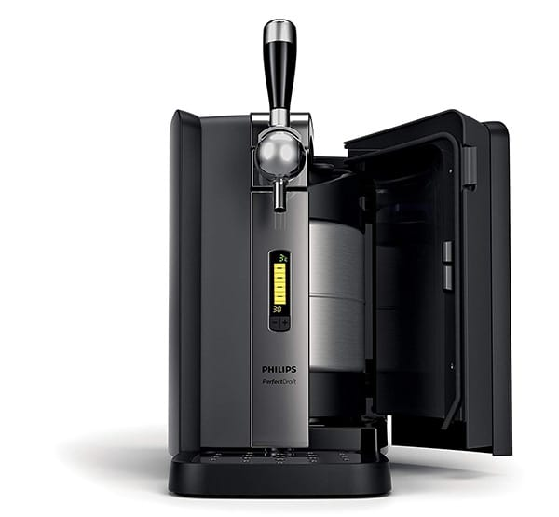

*GIM2 - CdC*



**Sommaire**

* **Introduction**
* **Présentation projet**
  + Organigramme (organisation et rôles pour notre groupe)
  + Planning et organisation (planning général du projet et planning des infos)
  + Attendus client (ce que le client attend de nous)
  + Prestation attendue (ce que nous on demande aux infos brièvement)
* **Machine**
  + Fonctionnement global machine améliorée (une fois l’amélioration terminée)
  + Grandeurs mesurées et utilité (pourquoi on fait ces mesures)
    - Grandeur physique (?)
    - Températures
    - Poids/quantité de bière
    - Puissance consommée
* **Cahier des charges**
  + Recueil de données (comment les données arrivent aux infos ; MQTT ; topics ; topologie réseau)
  + Critères de pannes et messages
  + Partie graphique (présentation avec l’appli)
  + Documents à insérer
  + Livrables demandés
    - description code
    - code en libre accès

**Introduction**

Dans le cadre d’une SAÉ à l’IUT de Blagnac (31), il a été demandé aux étudiants de seconde année en BUT Génie Industriel et Maintenance de réaliser l’amélioration d’une tireuse à bière Philips PerfectDraft. L’amélioration (décrite plus bas) consiste en une instrumentation de la machine : intégration de capteurs, envoi de données en temps réel à l’utilisateur, autodiagnostic.

Le présent document est un cahier des charges à l'attention du département Informatique du même établissement. Il représente la marche à suivre pour le développement d’une application web permettant à l’utilisateur d’obtenir en temps réel les données provenant de la tireuse.

Cette application répondra concrètement aux demandes spécifiées dans la suite de ce propre document. Entre autres, elle contiendra l'affichage des données, l’affichage d’éléments de diagnostics et des documents relatifs au fonctionnement et à la maintenance de la machine.

**Présentation projet**

Organigramme

La réalisation du projet STDS nécessite une organisation et une répartition des tâches efficaces, dont l’organigramme se trouve ci-dessous. En cas de doute, il est recommandé de poser les questions au membre du groupe chargé de ladite tâche.

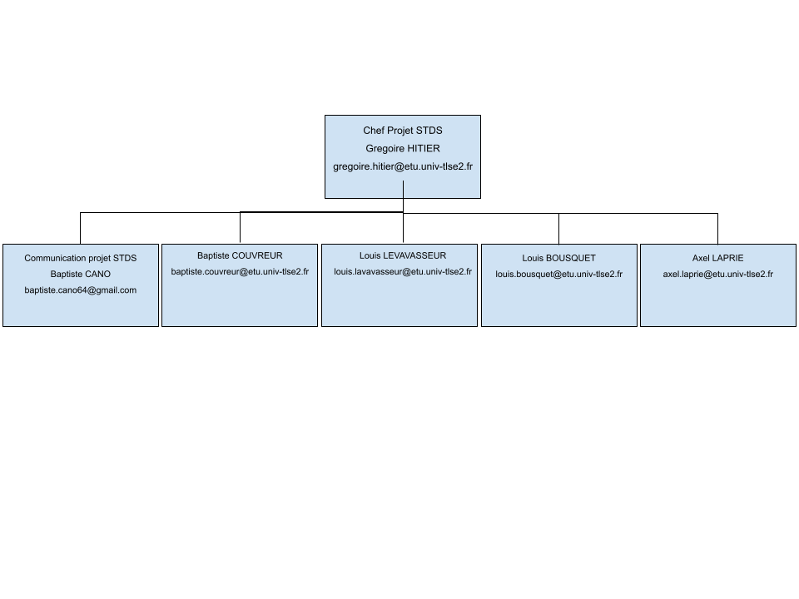



**Présentation projet**

Planning et organisation

Un planning a été créé pour organiser les tâches et affecter les ressources. Celui-ci est sous forme de Gantt, et est accessible à tous. Aucun planning n’est imposé au groupe BUT informatique, seul un respect de la date de rendu du livrable est demandé. L’organisation est donc libre.

Il sera demandé au groupe informatique un compte-rendu régulier de l’avancement de leur travail. Ces compte-rendu pourront être oraux et faits lors de réunion avec le groupe GIM, dont la fréquence sera déterminée ultérieurement.

D’autre part, pour faciliter l’échange d’informations, les demandes et le partage d’idées et de connaissances, le groupe informatique aura accès au salon Discord ainsi qu’au Google Drive du projet.



**Présentation projet**

Attendu client

Le client du projet, M. Boulle, demande l’amélioration d’une tireuse à bière Philips PerfectDraft. Dans une approche IOT/industrie 4.0, il souhaite une machine connectée qui envoie des données de température, de niveau de bière et de puissance électrique à l’utilisateur. Ces données doivent pouvoir être lues sur une application web ou un site web disponible sur téléphone portable, et ensuite sur ordinateur. Il est également demandé la création de plans et de gammes de maintenance, qui seront accessibles depuis l’application.



**Présentation projet**

Prestation attendue

Il est demandé au groupe informatique de développer une application web ou un site web qui permette de lire en **temps réel** des informations de température, de niveau de bière et de puissance électrique provenant de la tireuse à bière. Ces informations sont fournies par un serveur et publiées dans un flux MQTT sur divers topics.

Le conditionnement des données avant publication via MQTT se fait grâce à Node-RED sur le serveur ; le stockage des données de l’application pourra également être fait sur le même serveur.

Les documents relatifs à la maintenance doivent être accessibles depuis l’application (soit par un téléchargement, soit par la visualisation des documents sur l’application) ; ces documents seront fournis au format PDF par le groupe GIM.

Des fonctionnalités basiques d’autodiagnostic (avec principalement des seuils), dont les critères seront donnés, sont également demandées. Des messages de panne et de maintenance devront être affichés en fonction de ces critères.

Enfin, concernant la partie graphique, un prototype d’application est proposé par le groupe GIM (Page 14). Des graphiques des valeurs des capteurs devront également être accessibles à l’utilisateur.



**Présentation machine**

Fonctionnement global de la machine améliorée

Initialement, cette tireuse à bière fournit des informations via un écran présent sur la face avant, avec lequel il est difficile d’interagir. Nous avons donc entrepris de faire de cette machine simpliste, une machine connectée. Elle sera interactive avec une application nous permettant de visualiser les différentes informations provenant de capteurs intégrés au cœur de la machine.

Les grandeurs mesurées par ses capteurs se divisent en 3 grande parties :

* **La température**
* **Le niveau du fût de bière**
* **La puissance consommée**

Ces 3 grandeurs sont mesurées à l'aide de capteurs installés à l'intérieur de la machine. Actuellement, le système initial à subit des modifications d’intégration des capteurs. Il est équipé de deux capteurs de températures et d’un un wattmètre pour surveiller la consommation électrique. Des capteurs de poids sont en cours d’étude pour leurs positionnement afin de fournir la donnée de niveau du fût par la suite.

Ensuite, nous possédons actuellement les bases principales d’un réseau personnel permettant la visualisation à distance des données de nos capteurs. En effet, nous avons mis en place un réseau local composé d’une box/routeur internet, d’un Raspberry pi et d’un arduino M5 stack, recueillant les informations des capteurs pour les communiqués au logiciel Node-RED présent sur le Raspberry pi. Les communications sont faites au travers du broker MQTT Mosquitto. La donnée de température est donc visible depuis l’interface utilisateur de Node-RED, mais dans le but de visualiser la donnée de n’importe où et dans une optique du sans fil, nous avons opté pour la fonction Remote-RED de Node-RED. Remote Red permet donc une visualisation de la donnée à n’importe quel point du globe sur un smartphone par l’envoie et la réception des informations sur un serveur dédié. Cela peut être un problème d’exporter des informations potentiellement sensibles et industrielles sur des serveurs externes. C’est pourquoi cette solution tend à être remplacée par la création et la mise en place d’une interface par le département informatique. Nous aurons alors le contrôle sur la totalité du réseau de transfert de données. Ici, Remote-RED consiste en une solution de simplicité technique pour le développement du projet. Remote-Red restera en place du côté GIM durant la phase de transition avec la nouvelle interface apportée par département informatique.

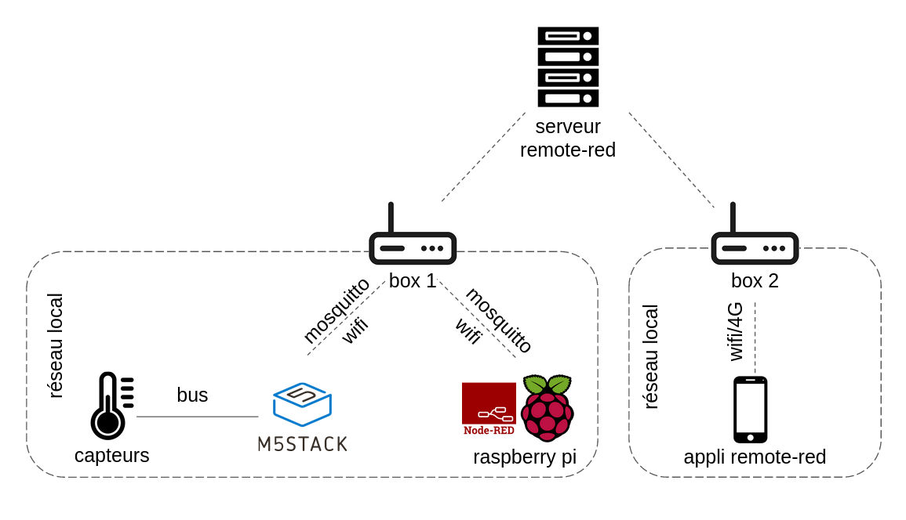

De plus, Node-RED et Remote-Red permettent l’envoie de notifications push configurées en fonction des données reçues sur des notions d’autodiagnostic prévues dans le traitement. Il est par exemple possible de prévenir l’utilisateur d’une température trop haute de son fût ou d’une déconnection de l’un de ses capteurs. Ceci est possible avec le traitement des données effectué par la programmation faite sur Node-RED par le département GIM. En effet, la quasi totalité du traitement de données est faite, soit par le M5Stack directement, soit par Node-RED sur le Raspberry pi.



**Machine**

Grandeurs mesurées et utilité

1. Température:

Capteur externe : Un capteur de température DS18B20 est présent dans la machine accessible depuis la face arrière sur le côté droit, il sert à capter la température externe de la machine.

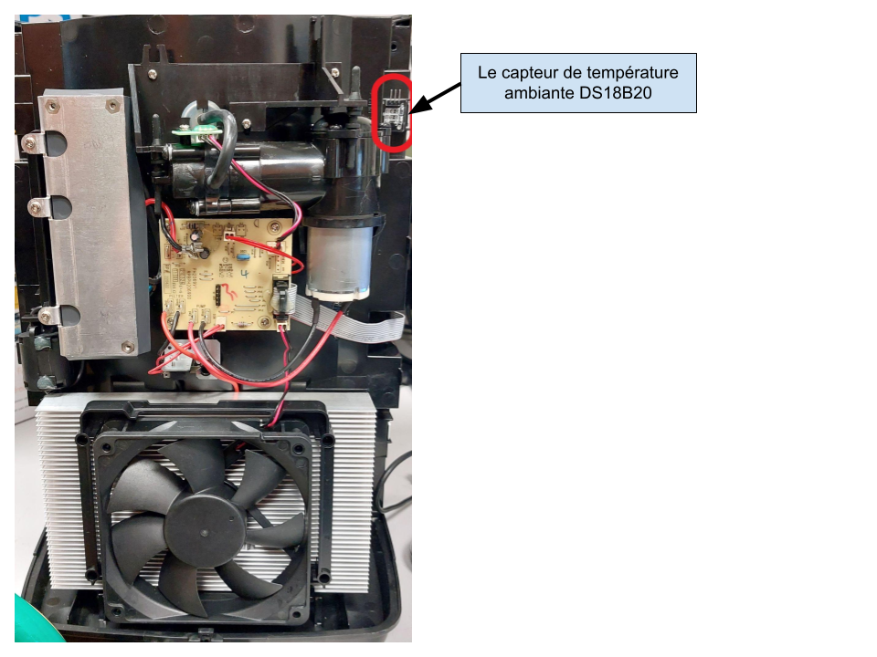

1. Température:

Capteur de température du fût : Un capteur DS18B20 sous le format sonde est présent dans la machine en lieu et place du capteur de présence. Il exerce ainsi le double rôle de capteur de présence et de température du fût.

**PHOTO capteur température interne**

1. Puissance consommée:

Wattmètre : Un wattmètre est placé à la sortie de l’alimentation afin de mesurer en permanence la puissance consommée par la machine et par nôtre montage additionnel.

**PHOTO wattmètre**

1. Quantité de bière restante:

Capteurs de poids : Les capteurs de poids sont situés sous les 3 pieds de la machine et leur rôle est de connaître le niveau du fût restant à travers le delta entre le fût plein et vide.

(pas encore installés sur la machine)

**photo capteur quantité**

**Cahier des charges**

Introduction

Le but est de déterminer avec l’équipe Informatique des solutions techniques à mettre en œuvre pour obtenir l’attendu client.

Du point de vue GIM, nous attendons des développeurs du département informatique qu’ils puissent récupérer les données transmises en MQTT par le Node-RED du serveur Raspberry pi afin de les afficher sur une interface utilisateur. L’interface doit reprendre toutes les données transmises sur les différents topics et doit correspondre approximativement au prototype visuel établi. Elle doit aussi permettre la visualisation des différents documents de maintenance et proposer des notifications push d’autodiagnostic. De plus, des notions de sécurité devront être intégrées dans le but d’assurer un transfert optimal des données du système.

Il convient donc de déterminer si cette interface se traduit par la création d’une page web ou d’une application. De plus se pose la question de la localisation du serveur accueillant la solution choisie et du matériel à utiliser. Le choix de ses solutions techniques reste à débattre en début de conception lors des premières réunions.

**Cahier des charges**

Recueil des données (comment les données arrivent aux infos ; MQTT ; topics ; topologie réseau ; de combien à combien varient les données)

Les données à afficher sur l’application web seront publiées et récupérables via MQTT à partir du serveur Raspberry Pi sur plusieurs topics. Les données seront trouvables sous différents topics dédiés à la recherche du département Informatique. En effet, le M5 STACK principal « 1 » ne fournissant pas en continue des données pour des raisons de modifications actives, un deuxième M5 stack « 2 » servira à envoyer des données utilisables pour la création de l’interface par les développeurs informatiques. Les données de ce deuxième M5 seront le plus souvent disponible pour faciliter le travail des développeurs et sous les topics suivants :

* « **STDS/Température/2/T1** » ;
* « **STDS/Température/2/T2** » ;
* « **STDS/Puissance/2** » ;
* « **STDS/Niveau/2** »;

- « **STDS/Diag/2** »

Tous les topics distribuent la data sur le réseau de l’IUT “**iot.iut-blagnac.fr**” et ils comportent tous une utilité bien spécifique:

Le « 2 » correspond au second M5 stack pour ne pas confondre les données du M5 principal en « 1 ».

Le topic **STDS/Température/2/T1** correspond à la température au niveau du fût “**T1**” et **STDS/Température/2/T2 “T2**” à la température ambiante/extérieure. Ces deux topic envoient des données de température de type “float” en degrés celsius toutes les deux secondes. Il est important de noter que les unités ne sont pas comprises dans le corp du message.

Le topic « **STDS/Puissance/2** » envoie la valeur de la consommation instantanée du système en Watts, en type “float”. Il est important de noter que les unités ne sont pas comprises dans le corp du message.

Le topic « **STDS/Niveau/2** » envoie la valeur du niveau du fût de bière en pourcent, en type “int”. Il est important de noter que les unités ne sont pas comprises dans le corp du message.

Le topic « **STDS/Diag/2** » transmet des suites de caractères en type “string”. Elles correspondent aux indications des messages d'auto diagnostics sur le système. En d’autre termes la Maintenance enverra à un message complet à afficher.

Exemple :

Si le système capte ;

* une température du fût de 10°C
* une température ambiante de 25,6°C
* une puissance consommée de 69.5 Watt
* un niveau de bière de 43%

Alors on retrouvera sur les flux MQTT les données suivantes:

* **STDS/Température/2/T1 : 10**
* **STDS/Température/2/T2 : 25.6**
* **STDS/Puissance/2 : 69.5**
* **STDS/Niveau/2 : 43**
* **STDS/Diag/2 : Température élevée de la bière !**

Les messages fournis par le flux mqtt **STDS/Diag/2** sont multiples et sont issus des critères de pannes ci-dessous.

**Cahier des charges**

Critères de pannes et messages

La tireuse à bière est susceptible de rencontrer des pannes ou défauts au cours de son utilisation, et de nécessiter des opérations de maintenance. Il est nécessaire de signaler à l’utilisateur la présence ou non de ces pannes, et de l’avertir lorsque des opérations de maintenance normale (*opérations prévues*) sont à réaliser. Ces avertissements seront donnés grâce à des notifications, et également affichés sur une page dédiée de l’application web.

Les critères de pannes sont définis et enregistrés dans le programme Node-RED et déclenchent l’envoie de messages sur le flux mqtt **STDS/Diag/2.**

Critères de pannes :

* si température 1 < 120 alors afficher “capteur température fût déconnecté”.
* si température 2 < 120 alors afficher “capteur température 2 déconnecté”.
* si MQTT déconnecté alors afficher “MQTT déconnecté”.
* si puissance < 1 alors afficher “Wattmètre déconnecté !”.
* si température extérieure > 32°c alors probleme de refroidissement possible (la température du fût peut dépasser les 3°c).
* si température intérieure > 3°c et que la température extérieure ne dépasse pas les 32°c alors le peletier ou le capteur interne ont un problème alors afficher solution de dépannage possible et document associé.
* si wattmètres = 0 alors problème sur wattmètre donc prévoir maintenance et afficher les méthodes de dépannage possibles.
* si le pelletier ne se met pas en marche peut être souci au niveau du capteur de présence du fût (sonde température) -> document de dépannage.

**Cahier des charges**

Partie graphique

Voici une idée de ce qui sera demandé pour la partie graphique. Comme dit précédemment, nous utilisons Remonte-RED pour communiquer les informations du serveur Raspberry pi aux éléments portables. Cette solution doit être remplacée par un équivalent. Cette interface similaire à celle visible sur Remote-RED reprendra toutes les informations données par les capteurs et comprendra une partie d’autodiagnostic associée à un plan et des gammes de maintenances. Ces premières informations de maintenances permettront à l’utilisateur de résoudre les principaux problèmes. Le prototype visuel du cahier des charge est disponible en démonstration avec les liens ci dessous:

lien:

<https://www.figma.com/proto/prRkIGAwmIZTl3e6vj8vCE/tireuse-%C3%A0-biere?node-id=20%3A24&scaling=scale-down&page-id=0%3A1&starting-point-node-id=0%3A3>

QR code du lien:



**Cahier des charges**

Insertion documentation maintenance

Il faut également, lors d’une panne, donner un accès direct à la gamme de maintenance associée.

La documentation de maintenance comporte actuellement onze documents au format PDF disponible également en Word ou Excel. Il s’agit d’un plan de maintenance et de ses huit gammes de maintenance, d’une notice d’utilisation et d’un manuel de service. Cette documentation est à intégrer au niveau de l’interface utilisateur.

